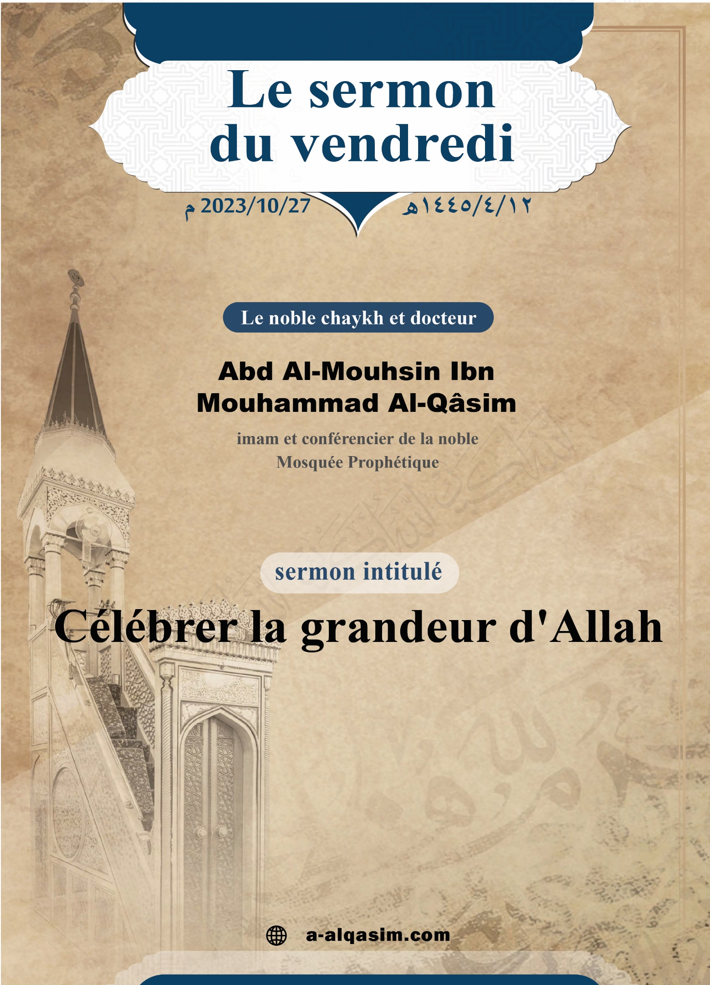
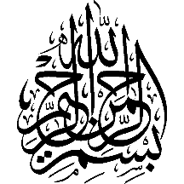


Célébrer la grandeur d’Allah*
Toutes les louanges appartiennent à Allah. Nous Le louons, Lui demandons Son aide et Son pardon. Nous cherchons refuge auprès d’Allah contre le mal qui est en nous-mêmes et contre celui de nos mauvaises actions. Celui qu’Allah guide nul ne peut l’égarer, quant à celui qu’Il égare nul ne peut le guider. J’atteste qu’il n’y a de divinité digne d’adoration qu’Allah, l’Unique, Celui qui n’a aucun associé. Et j’atteste que Mouhammad est le serviteur d’Allah et Son messager. Que la prière d’Allah soit sur lui, sa famille et ses compagnons,
ainsi que Ses nombreux saluts.

*Sermon prononcé le vendredi 12 du mois
de Rabî‘ Al-Âkhir, en l’an 1445 de l’hégire,
dans la Mosquée Prophétique.

Ceci dit :
Serviteurs d’Allah ! Craignez Allah d’une crainte véritable, que ce soit en secret ou en apparence.
Ô musulmans :
La réelle servitude envers Allah nait d’un amour profond et d’une soumission totale à Lui. La connaissance des Noms et Attributs d’Allah le Très Haut est le socle de toutes les sciences et la plus noble d’entre elles ; elle est la science sur laquelle repose l’unicité du Seigneur سُبْحَانَهُ et Son adoration. Les âmes ont un besoin primordial de connaître leur Créateur, or, la seule voie qui mène à cet objectif est de connaître Ses Noms et Ses Attributs. Plus le serviteur connaîtra les Noms et Attributs d’Allah le Très Haut, plus il adorera son Seigneur, ressentira de la proximité avec Lui, L’aimera, Le vénérera et Le glorifiera. Plus le serviteur connaîtra les Noms et Attributs d’Allah, plus sa foi augmentera et sa certitude se renforcera. Le rang qu’occupe le serviteur auprès d’Allah dépend de la place qu’occupe Allah dans son cœur.
Tous les Noms du Seigneur sont des noms élogieux. Allah les a décrits comme étant tous sublimes en raison des attributs de perfection auxquels ils renvoient. Parmi Ses Noms, il y a le Très Grand (Al-Kabîr) : Il est le Très Grand dans Son essence, Ses Noms et Attributs, et Il est décrit par la splendeur et la majesté.
Quiconque réalise qu’Allah est élevé au-dessus de Ses créatures, et qu’Il est plus grand que toute chose, Le glorifiera assurément et ne vouera l’adoration à personne d’autre que Lui. Allah سُبْحَانَهُ dit :
{ﱜ ﱝ ﱞ ﱟ ﱠ ﱡ ﱢ ﱣ ﱤ ﱥ ﱦ ﱧ ﱨ ﱩ ﱪ ﱫ}
{Il en est ainsi car Allah est la seule véritable divinité, tandis que ce qu’ils invoquent en dehors de Lui n’est que mensonge. Allah est le Très Haut, le Très Grand.} [Al-Hajj, v.62].
Nul ne peut dénombrer toutes les créatures, ni toutes les connaître, ni percevoir ce qui est invisible et apparent, ni les cerner de toute part, excepté le Très Grand سُبْحَانَهُ. Allah le Très Haut dit :
{ﱻ ﱼ ﱽ ﱾ ﱿ}
{Il connaît le monde visible comme le monde invisible. Il est le Très Grand, le Transcendant.} [Ar-Ra‘d, v.9].
Allah est décrit par l’attribut de la Parole, elle-même décrite comme étant sublime et grandiose. Le Prophète H a dit : « Si Allah décrète une affaire dans le ciel – c’est-à-dire qu’Il exprime le décret qu’Il veut appliquer –, les Anges battent de leurs ailes en signe de soumission à Sa parole, [dont le son] est semblable à une chaîne en métal que l’on frapperait sur un rocher lisse. Lorsque leur frayeur est dissipée de leurs cœurs, ils demandent – c’est-à-dire après que la frayeur et la peur les ont quittés, les Anges se demandent mutuellement – : “Qu’a dit votre Seigneur ?” Il leur sera répondu : “Il a dit la vérité, Lui le Très Haut, le Très Grand !” » (Rapporté par Al-Boukhârî).
Notre Seigneur détient la grandeur et l’autorité ; Il juge dans Sa création et est équitable envers elle :
{ﲌ ﲍ ﲎ ﲏ}
{Le jugement revient alors à Allah, le Très Haut, le Très Grand.} [Ghâfir, v.12].
Allah ordonna à Ses serviteurs de célébrer Sa grandeur afin de Le magnifier et de Le purifier de tous les manquements et défauts qui Lui ont été faussement attribués. Le Très Haut dit :
{ﲖ ﲗ ﲘ ﲙ ﲚ ﲛ ﲜ ﲝ ﲞ ﲟ ﲠ ﲡ ﲢ ﲣ ﲤ ﲥ ﲦ ﲧ ﲨﲩ
ﲪ ﲫ}
{Dis : « Louange à Allah qui ne s’est pas donné d’enfant, dont la souveraineté est absolue, nul n’étant associé à Sa royauté, et qui est trop puissant pour avoir besoin d’un protecteur. » Et célèbre hautement Sa grandeur.} [Al-Isrâ, v.111].
L’adoration des habitants des cieux et de la terre vise à célébrer la grandeur d’Allah, Sa majesté, Sa magnificence et Sa gloire. C’est la raison pour laquelle la célébration de Sa grandeur est l’emblème des plus grandes adorations. Célébrer la grandeur d’Allah durant la prière est synonyme d’humilité et de révérence face à la grandeur d’Allah et Sa majesté. Le nombre de Takbîr (dire : Allahou Akbar) que l’on dit quotidiennement pour la prière est de trois cent soixante-quinze, – si on les compte à partir de l’appel à la prière jusqu’à la fin des évocations que l’on dit après les cinq prières obligatoires et les prières régulières recommandées (Sounan Ar-Rawâtib). Chaykh Al-Islâm V a dit : « En disant : “Allah est le Plus Grand (Allahou Akbar)”, on atteste la majesté d’Allah. En effet, la grandeur inclut nécessairement la majesté, cependant la grandeur est plus complète. »
Le pèlerinage est l’une des manifestations apparentes de la religion ; son emblème est l’unicité et la glorification d’Allah que l’on témoigne en proclamant Sa grandeur sur les monts Safâ et Marwah et lorsqu’on lapide les stèles.
Les meilleurs jours auprès d’Allah sont les dix jours de Dhoû-l-Hijjah, et parmi les œuvres les plus aimées durant ces jours, se trouve la proclamation de la grandeur d’Allah سُبْحَانَهُ. Le Prophète H a dit : « Il n’y a pas de jours où l’on œuvre, qui sont aussi grandioses et autant aimés auprès d’Allah que ces dix jours. Alors multipliez-y le Tahlîl (dire : Lâ Ilâha Illa Allah), le Takbîr (Dire : Allahou Akbar) et le Tahmîd (Dire : Al-Hamdoulillah). » (Rapporté par Ahmad).
Proclamer la grandeur d’Allah dans les moments de joie et d’alégresse est également une Sounnah comme lors des deux fêtes de l’Aïd et quand on annonce de bonnes nouvelles. Le Prophète H a dit : « “J’espère vraiment que vous serez la moitié des gens du Paradis.” Aboû Sa‘îd Al-Khoudrî raconte : “Nous nous sommes mis à célébrer la grandeur d’Allah.” » (Rapporté par Al-Boukhârî). La grandeur d’Allah est également célébrée lorsque l’un de Ses signes se manifeste comme l’éclipse, lorsque l’on s’étonne de quelque chose ou lorsque l’on est face à une situation qui sort de l’ordinaire. Des personnes demandèrent au Prophète H de leur désigner un arbre avec lequel ils rechercheraient sa bénédiction, mais il s’exclama : « Allah est plus grand que tout ! Vous avez prononcé les mêmes paroles que les fils d’Israël : {« Désigne-nous une idole que nous puissions vénérer comme le font ces gens. »} [Al-A‘râf, v.138]. » (Rapporté par An-Nasâ’î).
Il est possible que l’on ressente lors d’un voyage de l’inquiétude, du chagrin ou des craintes. Or, glorifier Allah en célébrant Sa grandeur est la provision du voyageur et une quiétude pour le craintif. « Lorsque le Prophète H s’installait sur son chameau en sortant pour un voyage, il proclamait la grandeur d’Allah à trois reprises. » (Rapporté par Mouslim). Proclamer la grandeur d’Allah est aussi légiféré lorsque l’on voit dans la création ce qui renferme une certaine grandeur tels que les endroits en haute altitude. Jâbir I relate : « Lorsque nous montions, nous proclamions la grandeur d’Allah. » (Rapporté par Al-Boukhârî). Et quand il passait par un endroit en hauteur, il célébrait la grandeur de son Seigneur.
Le musulman clôt sa journée en proclamant la grandeur d’Allah ; quand il regagne son lit, il glorifie Allah trente-trois fois (en disant : Soubhânallah), Le loue trente-trois fois (en disant : Al-Hamdoulillah) et proclame Sa grandeur trente-quatre fois (en disant : Allahou Akbar).
Célébrer la grandeur d’Allah est légiféré dans les endroits importants et les grandes occasions. Ainsi, cheminer sur la voie qui mène au salut est un bienfait immense qui nécessite d’être reconnaissant, et l’une des formes de gratitude est de l’exprimer en célébrant la grandeur d’Allah pour avoir été guidé aux repères de la religion et à ce qu’Allah aime et agrée. Le Très Haut dit :
{ﲵ ﲶ ﲷ ﲸ ﲹ ﲺ ﲻ ﲼ ﲽ ﲾﲿ
ﳀ ﳁ ﳂ ﳃ ﳄ ﳅ ﳆ ﳇﳈ}
{Ni leur chair, ni leur sang ne parviendront à Allah. Seules Lui parviennent les œuvres que vous accomplissez dans le but de Lui plaire. C’est ainsi qu’Allah a mis ces bêtes à votre disposition afin que vous célébriez Sa grandeur pour vous avoir guidés.} [Al-Hajj, v.37].
Une autre forme de gratitude consiste à proclamer la grandeur d’Allah pour être resté ferme sur la bonne voie en ayant accompli une adoration. Allah سُبْحَانَهُ dit :
{ﲭ ﲮ ﲯ ﲰ ﲱ ﲲ ﲳ ﲴ ﲵ}
{[Allah veut] vous permettre de jeûner le mois en entier et de célébrer, en signe de reconnaissance, Sa grandeur pour vous avoir guidés.} [Al-Baqarah, v.185].
Chaykh Al-Islâm V a dit : « Proclamer la grandeur d’Allah est légiférée lorsque l’on a été bien guidé, que l’on a reçu sa subsistance ou remporté une victoire. En effet, ce sont les trois choses auxquelles le serviteur aspire le plus et qui réunissent l’ensemble de ses intérêts. »
La parole : “Allah est le Plus Grand (Allahou Akbar)”, est une parole grandiose qu’Allah a ordonné de prononcer afin que Sa grandeur prédomine dans les cœurs. Allah سُبْحَانَهُ dit :
{ﲠ ﲡ }
{Exalte la grandeur de ton Seigneur !} [Al-Mouddaththir, v.3].
Al-Qourtoubî V a dit : « Il est dit que le terme le plus éloquent utilisé par les Arabes pour définir la notion de grandeur et de magnificence est : Allahou Akbar ! » Cette parole fait partie de la saine nature sur laquelle Allah créa l’homme. Anas ibn Mâlik I a dit : « Le Messager d’Allah H entendit un homme dire : “Allah est Le Plus Grand ! Allah est Le Plus Grand !” Il dit alors : “Cet homme a prononcé une parole en concordance avec la saine nature.” » (Rapporté par Mouslim).
Les récompenses de cette parole sont nombreuses, c’est avec elle que l’on obtient les hauts degrés et elle fait partie des paroles aimées d’Allah. Le Prophète H a dit : « Les paroles les plus aimées auprès d’Allah sont au nombre de quatre : “Gloire à Allah ! Toutes les louanges reviennent à Allah ! Point de divinité digne d’adoration qu’Allah ! Allah est le plus Grand !” (Soubhânallah, wa-l-Hamdoulillah, wa lâ ilâha illaLlah, wa Allahou Akbar.) » (Rapporté par Mouslim). Cette parole est une aumône pour celui qui la prononce, une source de bien et de piété. Le Prophète H a dit : « Chaque célébration de la grandeur d’Allah est une aumône. » (Rapporté par Mouslim). Les Anges couvrent de leurs ailes les assises de rappel dans lesquelles Allah est glorifié et exalté par Sa grandeur. (Consensus d’Al-Boukhârî et Mouslim). À travers le Takbîr (Allahou Akbar), le Tahmîd (Al-Hamdoulillah) et le Tasbîh (Soubhânallah), les portes du ciel s’ouvrent. Ibn ‘Oumar L a dit : « Nous étions en train de prier avec le Messager d’Allah H quand un homme s’exclama : “Allah est le Plus Grand dans toute Sa grandeur ! La louange est à Allah en abondance ! Gloire et pureté à Allah matin et soir !” Le Messager d’Allah H demanda : “Qui est celui qui a dit telle et telle parole ?” L’homme en question se manifesta : “Moi, ô Messager d’Allah.” Il dit alors : “Ces paroles m’ont étonné ! Pour elles, les portes du ciel se sont ouvertes.” » (Rapporté par Mouslim). Cette parole pèsera lourd sur la balance, le Jour de la Résurrection. Le Prophète H a dit : « Étonnantes sont ces cinq choses et qu’elles sont lourdes dans la balance ! “Point de divinité digne d’adoration qu’Allah ! Allah est Le Plus Grand ! Gloire et pureté à Allah ! La louange tout entière est à Allah ! (Lâ ilâha illaLlah, wa Allahou Akbar, wa Soubhânallah, wa-l-Hamdoulillah) Et un père qui espère la récompense d’Allah suite à la mort de son enfant vertueux !” » (Rapporté par Ahmad).
Ceci dit, ô musulmans :
Allah est le Très Grand, rien n’est plus grand que Lui ! Il détient la grandeur dans les cieux et la terre ; les raisons ne peuvent cerner la grandeur réelle d’Allah, ni même se l’imager ou se le représenter. Tous les aspects de grandeur qui traverseraient l’esprit des serviteurs, Allah est bien plus grand que cela ! « Il placera les cieux sur un doigt, les terres sur un doigt, les arbres sur un doigt, l’eau et les sols sur un doigt et l’ensemble des créatures sur un doigt. » (Consensus d’Al-Boukhârî et Mouslim). Le croyant cherche protection auprès du Seigneur le Très Grand, place sa confiance en Lui, Lui confie toutes ses affaires, L’invoque exclusivement et s’accroche à Lui.
Je cherche refuge auprès d’Allah contre Satan le lapidé
{ﲵ ﲶ ﲷ ﲸ ﲹ ﲺ ﲻ ﲼ ﲽ ﲾ ﲿ ﳀ ﳁﳂ ﳃ ﳄ ﳅ ﳆ}
{Ils n’ont pas estimé Allah à Sa juste valeur. Pourtant, la terre tout entière tiendra dans Sa Main le Jour de la Résurrection, tandis que les cieux seront pliés dans Sa Main droite. Gloire à Lui ! Il est bien au-dessus des fausses divinités qu’ils Lui associent.} [Az-Zoumar, v.67].
Qu’Allah me bénisse et vous bénisse à travers le glorieux Coran …

2ème sermon
Toute la louange revient à Allah pour Sa bienfaisance. Nous Le remercions de la réussite et des bienfaits qu’Il nous accorde. J’atteste qu’il n’est de divinité digne d’adoration qu’Allah, Seul, sans associé, en Le glorifiant. Et j’atteste que notre Prophète Mouhammad est Son serviteur et Messager. Que la prière d’Allah soit sur lui, sa famille et ses compagnons, ainsi que Ses nombreux saluts.
Ô musulmans :
Il n’y a aucun bonheur, ni bénéfice, ni bienfait pour les serviteurs hormis en connaissant leur Seigneur, en faisant de Lui leur unique but. Le connaître est la chose la plus chère à leurs yeux. La grandeur est l’une des spécificités de la seigneurie d’Allah ; Il menaça sévèrement quiconque de Ses créatures se décrirait de la sorte. Le Prophète H a dit : « La gloire est Mon pagne et la grandeur Mon manteau. Quiconque Me dispute l’un d’eux subira Mon châtiment. » (Rapporté par Mouslim). Ibn Al-Qayyim V a dit : « En raison du fait que la grandeur soit plus importante et plus vaste [que la gloire], il était évident qu’elle méritait d’être qualifié de manteau. » Que le serviteur prenne garde à ne pas chercher à s’élever sur terre, ni à s’enorgueillir, se montrer vaniteux et faire preuve d’injustice. Quiconque se voit doté d’une force et d’un pouvoir [sur autrui], son âme le pousse à opprimer le faible à l’instar de l’épouse. Qu’il se rappelle qu’Allah est plus grand que lui dans Son essence, Son rang et Sa force ! Le Très Haut dit :
{ﱡ ﱢ ﱣ ﱤ ﱥ ﱦﱧ ﱨ ﱩ ﱪ ﱫ ﱬ}
{Si finalement elles vous obéissent, ne vous en prenez plus à elles. Allah, en vérité, est Très Haut et Très Grand.} [An-Nisâ, v.34].
Celui dont la connaissance qu’Allah est le Très Grand est forte, il Le craindra davantage, Le glorifiera, L’aimera, L’adorera de la meilleure manière, et la vanité et l’ostentation quitteront son cœur. Allah a destiné le Paradis à Ses serviteurs croyants et humbles, Allah سُبْحَانَهُ dit :
{ﲷ ﲸ ﲹ ﲺ ﲻ ﲼ ﲽ ﲾ ﲿ ﳀ ﳁ ﳂﳃ
ﳄ ﳅ}
{Nous destinons cette demeure dernière à ceux qui ne cherchent ni à s’élever sur terre, ni à commettre le péché. Ce sont en effet ceux qui craignent le Seigneur qui connaîtront une fin heureuse.} [Al-Qasas, v.83].
Enfin, sachez qu’Allah vous a ordonné de prier sur Son Prophète et de le saluer …
